JELGAVAS TEHNIKUMS
ANNIJA ONZULE
Prototipa izveide klientu pasūtījumu uzraudzības web aplikācijai
Kvalifikācijas darbs kvalifikācijas ieguvei programmēšanas tehniķis
Darba izpildītājs: 410.gr.izgl. A. Onzule
Jelgava 2026

Anotācija
Onzule A. Prototipa izveide klientu pasūtījumu uzraudzības web aplikācijai: kvalifikācijas darbs. Jelgava: JT, 2025. 54 lpp., 22 att., 1 pielikums.
Projekta mērķis bija izstrādāt web aplikāciju pasūtījumu pārvaldībai, kas paredzēta klienta iekšējai lietošanai, ar minimālu trešo pušu vai citu lietotāju iesaisti vai esamību. Tās galvenais uzdevums ir nodrošināt ātru un ērtu pasūtījumu uzskaiti un apstrādi, optimizējot formu izmantošanu.
Projekts izstrādāts izmantojot HTML lapas struktūras veidošanai, CSS projekta noformējuma izveidei, JavaScript funkcionalitātes ieviešanai un PHP datubāzes integrācijai. Datubāze veidota programmā HeidiSQL.

Annotation
Onzule A. Creation of a prototype for a customer order monitoring web application: Qualification Thesis. Jelgava: JT, 2025. 54 pages, 22 fig., 1 attachment.
The aim of the project was to develop a web application for order management intended for internal use by the client, with minimal involvement or presence of third parties or other users. Its main task is to ensure fast and convenient order tracking and processing by optimizing the use of forms.
The project was developed using HTML for page structure, CSS for design, JavaScript for functionality and PHP for database integration. The database was created using HeidiSQL.

Saturs
Ievads 9
Saīsinājumi un akronīmi 10
Izmantotie termini 11
1. Uzdevuma nostādne 12
1.1. Līdzīgu produktu analīze 12
1.1.1. Ievads 12
1.1.2. ClickUp 12
1.1.3. NetSuite ERP 13
1.1.4. monday.com 15
1.2. Projekta mērķis 16
1.3. Klienta prasības 16
1.4. Projekta plānošana un plānu pārskatīšana 18
2. Prasību specifikācija 20
2.1. Ievads 20
2.1.1. Darbības sfēra 20
2.2. Vispārīgs apraksts 20
2.2.1. Produkta pārskats 20
2.2.2. Programmatūras gaitas apraksts 21
2.2.3. Lietošanas vide un tās prasības 22
2.3. Funkcionālais sistēmas modelis 22
2.3.1. Lietojumgadījumu diagrammas 22
2.4. Funkcionālās prasības 24
2.4.1. Pieslēgšanās lapas funkcionalitāte 24
2.4.2. Galvenās lapas funkcionalitāte 26
2.4.3. Filtrēšanas loga funkcionalitāte 28
2.4.4. Pasūtījuma pievienošanas loga funkcionalitāte 29
2.5. Nefunkcionālās prasības 31
2.5.1. Produkta kopējie elementi un to raksturojums 31
2.5.2. Pieslēgšanās lapas elementi un to raksturojums 33
2.5.3. Galvenās lapas elementi un to raksturojums 34
2.5.4. Pasūtījuma manuālās pievienošanas loga elementi un to raksturojums 35
2.5.5. Pasūtījuma detalizētas informācijas loga elementi un to raksturojums 35
2.5.6. Filtrēšanas loga elementi un to raksturojums 35
2.5.7. Formu, to atbilžu lapas elementi un to raksturojums 37
2.5.8. Formu pievienošanas loga elementi un to raksturojums 37
2.5.9. Iestatījumu lapas elementi un to raksturojums 37
2.5.10. Publiskās formas lapas elementi un to raksturojums 37
2.5.11. Palīdzības lapas elementi un to raksturojums 37
3. Uzdevuma risināšanas līdzekļu pamatojums 38
3.1. Ievads 38
3.2. Produkta izstrādes vides iekārtošana 38
3.2.1. Notepad++ 38
3.2.2. HTML, JS, PHP, CSS 38
3.2.3. Lokālā servera izveide 39
3.2.4. Datubāze, SQL valoda un rīki 39
3.2.5. Versiju kontrole 40
3.3. Tehniskie ierobežojumi 40
3.4. Uzdevumu risināšanas līdzekļu versijas un to pamatojums 40
3.4.1. Produkta darbības risinājumu versijas un pamatojums 40
3.4.2. Citu produkta izstrādei nepieciešamo risinājumu versijas un pamatojums 41
4. Datu struktūras apraksts 43
4.1. Ievads 43
4.2. Datu plūsma produktā 43
4.3. Datubāzes apraksts 44
4.3.1. ER modelis 44
4.3.2. Tabulas “user” apraksts 45
4.3.3. Tabulas “listings” apraksts 46
4.3.4. Tabulas “order_img” apraksts 46
4.3.5. Tabulas “form_instances” apraksts 46
4.3.6. Tabulas “submissions” apraksts 46
4.3.7. Tabulas “types” apraksts 46
4.3.8. Tabulas “pay_status” apraksts 46
4.3.9. Tabulas “order_status” apraksts 46
5. Testēšana 47
5.1. Ievads 47
5.2. Testēšanas pārskats 47
5.3. Testēšanas rīki un veidi 47
5.4. Testēšanas grupas 47
5.5. Testēšanas kritēriji 48
6. Lietotāja ceļvedis 49
Secinājumi un priekšlikumi 50
Izmantoto avotu saraksts 51
Pielikumi 53
1. pielikums. index.html 54

Attēlu saraksts
1. attēls Viens no ClickUp informācijas paneļa izskatiem [Autores veidots ekrānuzņēmums] 12
2. attēls ClickUp informācijas panelis pasūtījumu pārvaldībai [Autores veidots ekrānuzņēmums] 13
3.attēls NetSuite ERP informācijas panelis [Autores veidots ekrānuzņēmums] 14
4.attēls monday.com inventāra informācijas panelis [Autores veidots ekrānuzņēmums] 15
5.attēls monday.com pasūtījumu pieņemšanas forma [Autores veidots ekrānuzņēmums] 16
6.attēls Lietojumgadījumu diagramma lietotāja ikdienas darbībām [Autores veidots attēls] 23
7.attēls Lietojumgadījumu diagramma lietotāja iestatījumu darbībām [Autores veidots attēls] 23
8.attēls Pieslēgšanās funkcijas blokshēma [Autores veidots attēls] 24
9.attēls Pasūtījumu saraksta ielādes funkcijas blokshēma [Autores veidots attēls] 26
10.attēls Filtrēšanas parametru iesniegšanas funkcijas blokshēma [Autores veidots attēls] 27
11.attēls Pasūtījuma pievienošanas funkcijas blokshēma [Autores veidots attēls] 29
12.attēls Galvenes primārā uzbūve ar atlasītu galveno lapu [Autores veidots attēls] 31
13.attēls Kājenes uzbūve [Autores veidots attēls] 31
14.attēls Pieslēgšanās lapas izskats [Autores veidots attēls] 32
15.attēls Šifrētas paroles skats (augšā) un atklātas paroles skats (apakšā) [Autores veidots attēls] 32
16.attēls Galvenās lapas izskats [Autores veidots attēls] 33
17.attēls Paslēps meklēšanas lauks (augšā) un atklāts meklēšanas lauks (apakšā) [Autores veidots attēls] 33
18.attēls Filtrēšanas loga izskats [Autores veidots attēls] 34
19.attēls Papildināts filtrēšanas loga izskats [Autores veidots attēls] 35
20.attēls Palīdzības lapas izskats [Autores veidots attēls] 36
21.attēls Programmas datu plūsma [Autores veidots attēls] 43
22.attēls ER diagramma “oa_comm_mag” datubāzei [Autores veidots ekrānuzņēmums] 45

Tabulu saraksts
1. tabula “user” 45

Ievads
Projekta temats tika izvēlēts balstoties uz klienta nepieciešamību pēc web aplikācijas, ar kuras palīdzību varētu efektīvi un ērti pārskatīt pasūtītāju pasūtījumus, kā arī veikt dažādas darbības ar tiem.
Aplikācijas, kas piedāvā pasūtījumu uzskaiti, parasti balstās uz to, ka lietotājs manuāli pievienos visu informāciju, kas saistīta ar pasūtījumu. Projekta mērķis ir dot lietotājam iespēju tos pievienot caur apstrādātām trešo pušu izpildītām pasūtījumu formām un sniegt iespēju veikt tālākas darbības ar katru ierakstu, t.i., sniegt iespēju labot ieraksta datus, pievienot attēlus ar ieraksta progresu, dzēst ierakstu vai ziņot pasūtītājam par jaunumiem/izmaiņām pasūtījumā.
Projekts ir plānota kā privāta aplikācija tikai klienta lietošanai, tomēr pastāv iespēja projektu attīstīt lietošanai arī plašākā lietotāju lokā, kas meklē web aplikāciju ar līdzīgu funkcionalitāti.
Darba mērķis
Izveidot web aplikācijas prototipu pasūtījumu saņemšanai, apstrādei un uzraudzībai, atbilstoši klienta prasībām.
Uzdevumi
- Prasību un pieejamo risinājumu izpēte.
- Realizēt formu izveidi pasūtījumu pieņemšanai.
- Realizēt pasūtījumu apstrādi, uzraudzību un informācijas rediģēšanu.
- Darbības maketa izstrāde.
- Aplikācijas motīvu un animāciju ieviešana.
- Prototipa darbības testēšana uz FireFox pārlūkprogrammas.
- Prototipa testēšana pie klienta, ar trešo pušu iesaisti.

Saīsinājumi un akronīmi
t.i. | Saīsinājums vārdu savienojumam ‘tas ir’
utt. | Saīsinājums vārdu savienojumam ‘un tā tālāk’
B2B | Akronīms terminam “business-to-business”
ER | Akronīms terminam “entītiju relācijas”
CSS | Akronīms termina “Cascading Style Sheets”
HTML | Akronīms terminam “Hypertext Markup Language”
u.c. | Saīsinājums vārdu savienojumam ‘un citi’
PNG | Akronīms terminam “Portable Network Graphic”
JPEG | Akronīms terminam “Joint Photographic Experts Group”

Izmantotie termini
Prototips | Sākotnējais produkta modelis, kas simulē tā dizainu un funkcionalitāti. [7]
Struktūrskice | Struktūrskice ir plāns: vienkāršs, vizuāls ceļvedis, lai ātri izklāstītu idejas un parādītu, kā viss saderas kopā. [17]
Blokshēma | Diagramma, kas attēlo procesu, sistēmu vai datora algoritmu. [11]
ER diagramma | Entītiju relāciju diagramma, kas vizualizē datubāzes tabulas kā entītijas un parāda to savstarpējās saiknes jeb relācijas. [8]
Web aplikācija | Web aplikācija ir programmatūra, kas darbojas attālinātā serverī un kurai piekļūst ar tīmekļa pārlūku internetā. [3]
Mozilla FireFox | Populāra bezmaksas, atvērtā koda pārlūkprogramma, ko izstrādājusi Mozilla Corporation.
JavaScript | JavaScript ir skriptu vai programmēšanas valoda, kas ļauj īstenot sarežģītas funkcijas tīmekļa lapās. [13]
HeidiSQL | HeidiSQL ir bezmaksas un atvērtā koda programma MariaDB, MySQL, MS SQL Server, PostgreSQL un SQLite datu bāzu pārvaldības sistēmu izmantošanai. [19]
Izlecošais logs | Logs, kas automātiski parādās („uzlec”) tīmekļa vietnē, kamēr lietotājs to pārlūko, bieži vien pats no sevis. [15]
Galvene | Tīmekļa lapas augšējā (virsējā) daļa. [12]
Kājene | Sadaļa dokumenta vai tīmekļa lapas apakšā. Tajā ir sniegta papildu informācija, navigācijas saites, autortiesību paziņojumi un cita svarīga informācija. [10]

Uzdevuma nostādne

Līdzīgu produktu analīze

Ievads
Līdzīgu produktu analīze ir vērtīgs veids, kā izprast jau esošo pasūtījumu pārvaldīšanas rīkus un to iespējas. Tā ļauj izprast, kas šo produktu padara unikālu un kas to padara līdzīgu citiem produktiem.
Šajā sadaļā tiek izpētīti 3 populāri produkti, kas ir gan primāri izstrādāti pasūtījumu pārvaldei, gan var tikt pielāgoti šādu uzdevumu veikšanai.

ClickUp
Vispārējs apraksts
ClickUp ir darba vadības un uzraudzības sistēma, kas piedāvā rīkus projektu un uzdevumu pārvaldībai, kā arī dažādas citas funkcijas. [14] Tā nodrošina universālu platformu darba efektivitātes un komandu sadarbības uzlabošanai.
Šī sistēma izstrādāta individuālu klientu un uzņēmumu izmantošanai, kam svarīga darba efektivitāte un pārraudzība.
Sistēmas izklājums ir pielāgojams lietotāja vajadzībām, piedāvājot izvēli starp jau iestatītiem logu skatiem, kas savā būtībā ir minimālistiski, ar mazu krāsu paleti, kuras galvenais mērķis ir izcelt svarīgāko informāciju pašā logā (skatīt 1. attēlu).
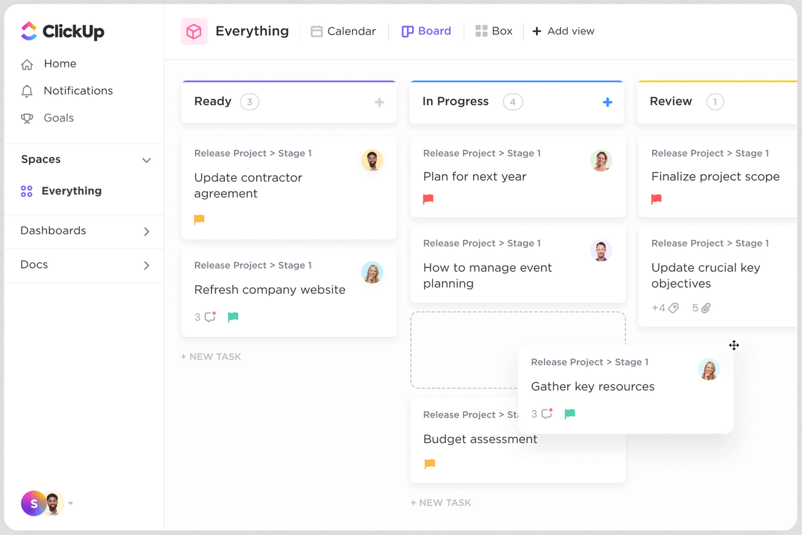
1. attēls Viens no ClickUp informācijas paneļa izskatiem [Autores veidots ekrānuzņēmums]
Pasūtījumu pārvaldīšana
Primāri ClickUp nav paredzēts izmantot pasūtījumu pārvaldīšanai, tomēr to ir iespējams pielāgot šādam izmantošanas mērķim balstoties uz sistēmā pieejamajiem rīkiem un informācijas paneļu izkārtojumiem (skatīt 2. attēlu)
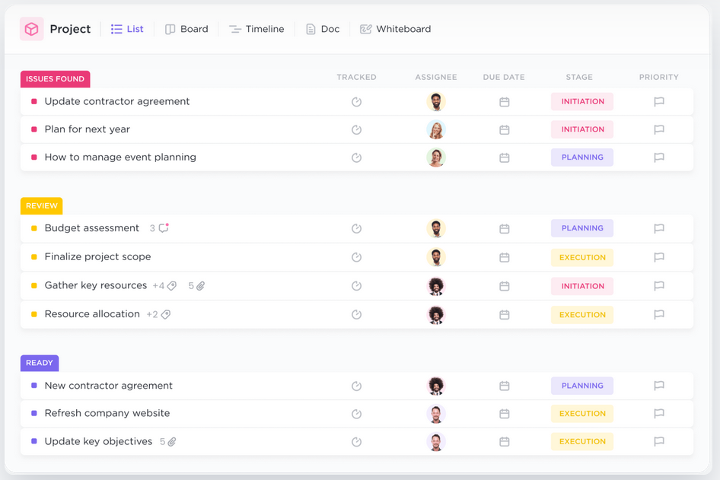
2. attēls ClickUp informācijas panelis pasūtījumu pārvaldībai [Autores veidots ekrānuzņēmums]
Salīdzināšana
- ClickUp primārā funkcija nav pasūtījumu pārvaldība, taču to var veikt caur piedāvātajiem logu skatiem un pieejamajiem rīkiem.
- ClickUp pasūtījumu informācijas paneļa izkārtojums ir līdzīgs šī projekta plānotajam izkārtojumam, iekļaujot līdzīgas tabulu sadaļas.
- ClickUp piedāvā funkcijas un rīkus, kas nav nepieciešami pasūtījumu pārvaldībai un kas nebūs iekļauti šī produkta prototipā, piemēram, šajā produktā nebūs iekļauta dokumentu sadaļa, jo tā nav nepieciešama.
- Atšķirībā no ClickUp, šajā produktā būs iekļauti unikāli rīki, kas padarīs pasūtījumu pārraudzību ātrāku un ērtāku.

NetSuite ERP
Vispārējs apraksts
NetSuite ir uzņēmums, kas nodrošina mākoņbalstītu uzņēmuma vadības platformu, kas sastāv no programmu kopuma, kas palīdz uzņēmumiem vadīt savu biznesu, izprast tā darbības rezultātus un panākt ievērojamu efektivitātes pieaugumu un izmaksu ietaupījumus. [5] ERP specifiski ir daļa no šīs platformas, kas nodrošina ar grāmatvedību un pasūtījumiem saistītu darbību izpildi un pārvaldi.
NetSuite ERP ir primāri izstrādāta dažāda izmēra uzņēmumiem, kas nodarbojas ar preču vai produktu pārdošanu, kam ir nepieciešams rīks šo darbību uzraudzībai. Kā arī uzņēmumiem, kam ir svarīgi šīs darbības veikt ātri un precīzi, bez liekām kļūdām vai zaudējumiem.
Pielāgojamības jautājumos platforma nodrošina uz lietotāju vērstas iespējas, tas ir, informācijas paneļi ir pielāgojami gan balstoties uz lietotāja atļaujām, gan uz nozari, kurā uzņēmums darbojas, lai apmierinātu dažādu faktoru prasības.
Pasūtījumu pārvaldīšana
NetSuite ERP primāri nodrošina pasūtījumu pārvaldi – precīzu pasūtījumu uzskaiti (reģistrēšanu, apstiprināšanu, izlaišanu), saziņu ar klientu, pasūtījumu norēķinus, u.c. saistītas darbības. Sistēma arī nodrošina to, ka pasūtījumi tiek apstrādāti ātru un problēmas ir iespējams atrisināt salīdzinoši viegli, lai neradītu liekus kavējumus.
Visas piedāvātas funkcijas un rīki apkopoti vienotā informācijas panelī ar minimālu izklājumu un krāsu paleti, lai vērstu lietotāja uzmanību tikai uz svarīgāko informāciju (skatīt 3. attēlu).
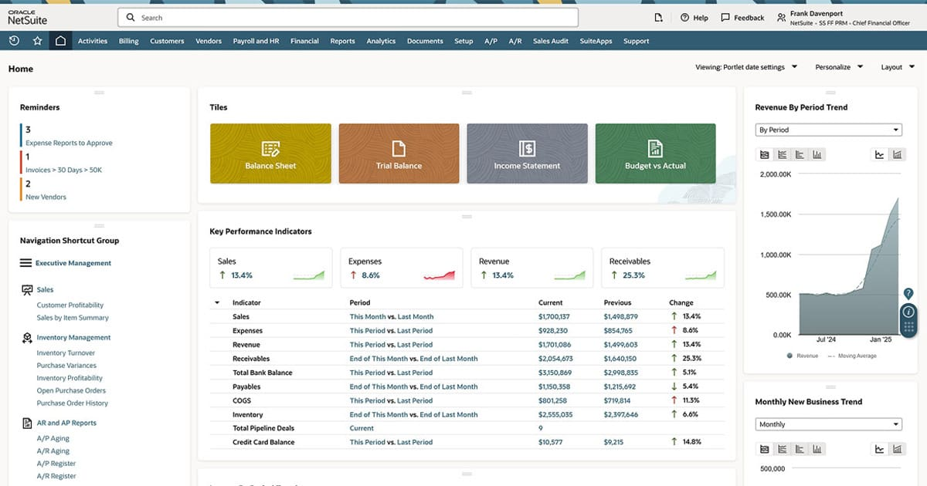
3. attēls NetSuite ERP informācijas panelis [Autores veidots ekrānuzņēmums]
Salīdzinājums
- NetSuite ERP ir izstrādāta specifiski uzņēmumiem, kas saskaras ar lielu pasūtījumu apjomu salīdzinājumā ar to, ko apstrādās šis produkts.
- NetSuite ERP nodrošina daudz plašākas pasūtījumu pārvaldes iespējas, to skaitā ieņēmumu pārskatu noteiktā laika posmā vai inventāra uzskaiti. Šīs funkcijas nebūs pieejamas šajā projektā, jo tās nav nepieciešamas pasūtītāja darbu veikšanai.
- Pasūtījumu pārvalde ar NetSuite ERP var būt pilnībā automatizēta, bet šajā produktā daži aspekti lietotājam ir jāveic manuāli.
- NetSuite ERP ir maksas pakalpojums, šis projekts (ja tiktu izlaists publiski) būtu bezmaksas.

monday.com
Vispārējs apraksts
monday.com ir darba pārvaldības platforma, kas nodrošina efektīvu darba pārvaldi. Tā piedāvā centralizētu darba vidi ar informācijas paneļiem un integrācijām ar citiem rīkiem, kas uzlabo produktivitāti un samazina nepieciešamību pēc pastāvīgas konteksta maiņas. [4] Šīs iezīmes ir nodrošinātas izmantojot vienotu, uz mākslīgo intelektu (MI) balstītu produktu kopumu.
Platforma primāri izstrādāta uzņēmumiem (B2B), piedāvājot savus pakalpojumus dažādām nozarēm un dažāda lieluma uzņēmumiem.
Platforma nodrošina plašas pielāgojamības iespējas, kas padara to ērti izmantojamu dažādos uzņēmumos neatkarīgi no tā, kā uzņēmums vēlas organizēt darba pārvaldību.
Pasūtījumu pārvaldīšana
monday.com ir plaši pielāgojama platforma, tāpēc, pat ja tās primārā funkcija nav pasūtījumu pārvalde, to ir viegli pielāgot šīs funkcijas izpildei. Piemēram, platformā var izveidot inventāra informācijas paneli (skatīt 4. attēlu), kā arī pasūtījumu pieņemšanas formas (skatīt 5. attēlu).
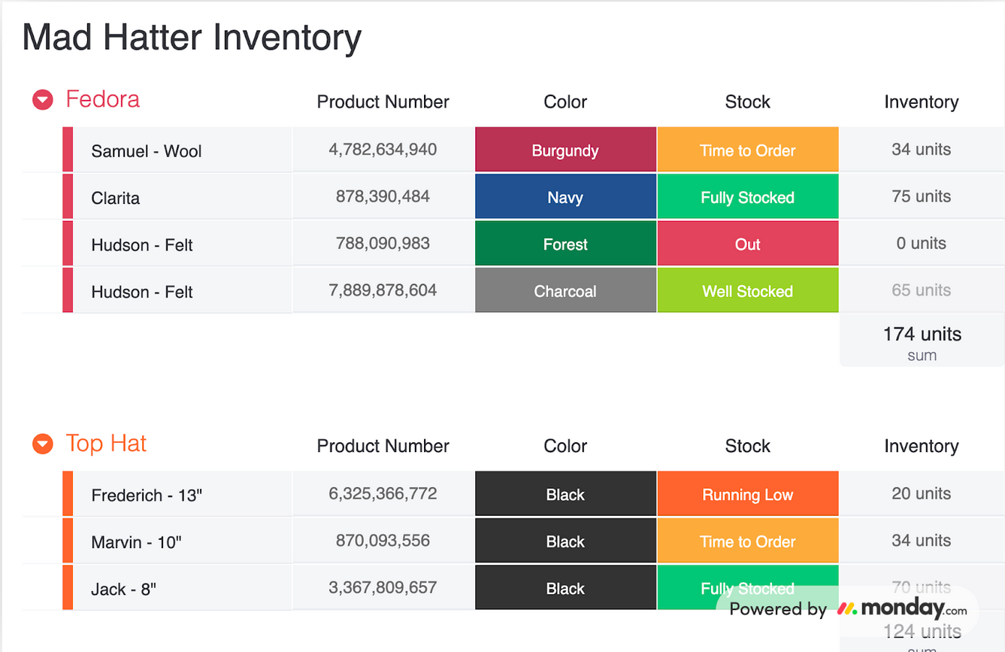
4. attēls monday.com inventāra informācijas panelis [Autores veidots ekrānuzņēmums]
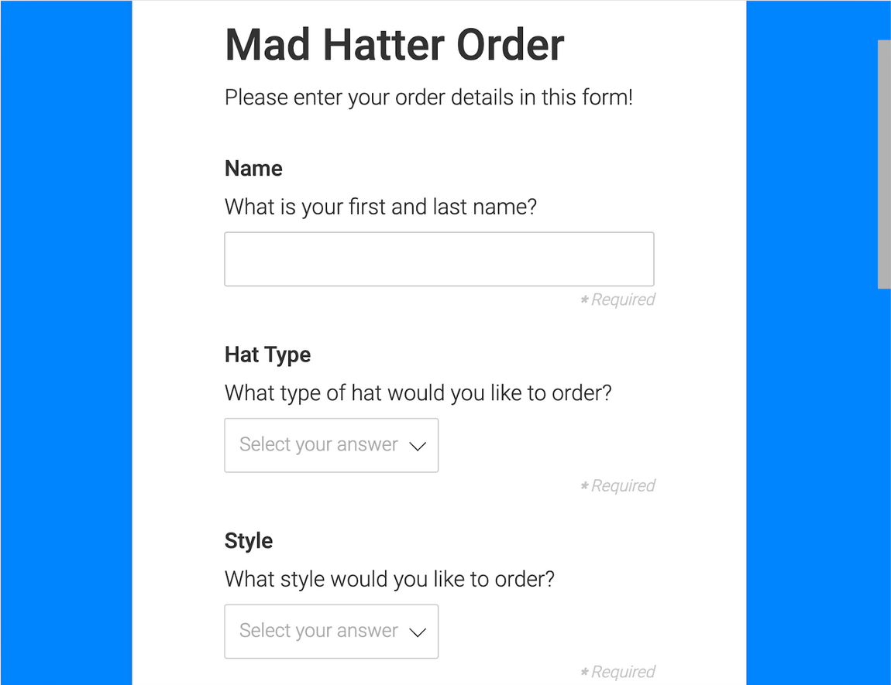
5. attēls monday.com pasūtījumu pieņemšanas forma [Autores veidots ekrānuzņēmums]
Salīdzinājums
- monday.com nav primāri paredzēts izmantot kā pasūtījumu pārvaldības platformu, tomēr plašās pielāgojamības iespējas padara to iespējamu.
- monday.com piedāvā pasūtījumu pieņemšanas formu izstrādi, kas tiks piedāvāta arī šajā produktā.
- monday.com pasūtījumu pārvaldei nepieciešamie informācijas paneļi ir manuāli jāizveido, bet šajā produktā tie tiks nodrošināti automātiski.
- monday.com un šis projekts būs līdzīgi dizaina un funkcionalitātes jautājumos, atšķiroties primāri ar automātiski pieejamajiem rīkiem, skatiem un izmantošanas izmēros.

Projekta mērķis
Kvalifikācijas darbs (projekts) ir veltīts darboties spējīga klientu pasūtījumu uzraudzības web aplikācijas prototipa izstrādei un atbilstošas dokumentācijas izveidei. Projekts paredzēts pasūtītāja privātai izmantošanai, lai veiktu pasūtījumu pārraudzību un automatizētu apstrādi no aizpildītām formām. Projekta mērķis ir sekmēt atbilstoša produkta izstrādi.

Klienta prasības
Klienta uzdotie vispārīgie uzdevumi
- Izveidot personīgu produkta prototipu pasūtījumu pārvaldīšanai.
- Produktam jābūt web lapas formātā, kas ir saderīga ar darbvirsmas pārlūkprogrammu izklājumu.
- Lapai jādarbojas bez problēmām uz Mozilla FireFox pārlūkprogrammas.
- Lapai jābūt pilnībā angļu valodā.
- Datu uzglabāšana notiek uz pielāgotas datubāzes.
Prototipa izveidei klients ir noteicis šādas prasības:
Klienta vispārējās obligātās prasības
Lietotāja autorizācija:
- lietotājam ir jābūt spējīgam autorizēties sistēmā izmantojot savu e-pastu un paroli, kas saglabāti datu bāzē.
Pasūtījumu ierakstu pievienošana:
- iespēja pievienot jaunus darba ierakstus gan manuāli, gan caur klientu aizpildītām formām, norādot šādu informāciju:
  - pasūtījuma tips (izvēle no jau reģistrētiem pasūtījumu tipiem vai ar iespēju pievienot jaunu tipu);
  - pasūtītājs jeb persona, kas pasūtīja konkrēto produktu;
  - tēli, kas tiks iekļauti pasūtījuma laikā veidotajā zīmējumā;
  - informāciju par pasūtījuma maksu – tās apjomu un izpildes statusu;
  - īpašas piezīmes gadījumos, ja pasūtītājs tādas ir norādījis;
  - papildus atsauces uz zīmējuma tematiku, kompozīciju vai apģērbu izvēli;
  - progresa attēlus (ja tādi ir) PNG vai JPEG formātā no lokālās atmiņas.
Pasūtījumu pārvaldīšana:
- lietotājam jābūt iespējai labot jau eksistējošu ierakstu datus pēc nepieciešamības;
- lietotājam jābūt iespējai dzēst jau eksistējošus ierakstus, ja to saglabāšanai vairs nav nozīmes, tas ir, tie jau kādu laiku ir izpildīti.
Pasūtījumu formu pievienošana:
- lietotājam jābūt iespējai izveidot pasūtījumu formas, kas tiks nodotas trešo pušu pasūtītājiem izpildei.
Pasūtījumu formu pārvaldīšana:
- lietotājam jābūt piekļuvei iepriekš izveidotām formām un to atbildēm;
- aizpildītu formu dati automātiski jāapstrādā, veidojot jaunus pasūtījumu ierakstus galvenajā tabulā.
Ierakstu filtrēšana un meklēšana:
- lietotājam jābūt iespējai filtrēt ierakstus pēc noteiktiem parametriem (pasūtījuma tipa, pasūtītāja, maksājuma, utt.);
- lietotājam jābūt iespējai izmantot manuālo meklēšanu, lai atrastu sev interesējošus ierakstus.
Aplikācijas pielāgojamība:
- lietotājam jābūt spējīgam veikt izmaiņas lapas izskatā vai izklājumā pēc pašu ieskatiem.

Projekta plānošana un plānu pārskatīšana
Projekta plānošanas posmā tiek ņemtas vērā klienta izvirzītās prasības, kā arī vispārīgie uzdevumi, lai izstrādātu efektīvu un lietotājam patīkamu produktu, kas nodrošinātu pasūtījumu pārvaldību un daļēju automatizāciju, ar pielāgojamības iespējām.
Galvenais rezultāts
Prototips pilnībā funkcionējošai web lapai, kurā lietotājs var autorizēties, apskatīt vai manuāli pievienot pasūtījumu ierakstus. Kā arī apskatīt un pievienot pasūtījumu formas, veikt ierakstu filtrāciju vai meklēšanu.
Klienta ieguvumi
Projekta izstrādes beigās klients iegūs pilnībā pielāgotu web aplikācijas prototipu, kas atvieglos pasūtījumu saglabāšanu un pārvaldību.
Projekta īstenošanas persona
Projekta plānu izstrādā un īsteno Jelgavas tehnikuma izglītojamā, Annija Onzule, kas veiks dokumentācijas izveidi un īstenos tajā aprakstītā produkta izstrādi, atbilstoši klienta prasībām.
Projekta izstrādes termiņš
Projekta izstrādes un realizācijas termiņš ir noteikts līdz 2026. gada janvāra beigām.
Grafiks
Projekta izstrāde norisinās pēc skolas izstrādāta darba grafika, kas nodrošina tā pakāpenisku realizāciju. Katru mēnesi veicot progresa novērtējumus, lai nodrošinātu iekļaušanos termiņā un augstas kvalitātes produkta izstrādi.
Riski
Projekta laikā var rasties tehniski sarežģījumi saistībā ar lietotāja drošības nodrošināšanu, īpaši ar trešo pušu formu izveidi un publiskošanu, kā arī ar sistēmas uzticamību vai saderību ar projektu.
Risku pārvaldība
Projekta izstrādes laikā liela uzmanība tiks vērsta uz iepriekš noteiktām riska zonām, lai nodrošinātu risku mazināšanu vai pilnīgu izskaušanu.
Nozīme klientam
Produkts nodrošinās klientu ar digitālu rīku pasūtījumu pārvaldībai, kas atvieglos ar to saistītos procesus, aizstājot šī brīža risinājumus. Projektā izstrādātais risinājums nodrošinās klientu ar risinājumu, kas būs pielāgoties tieši viņa vajadzībām un darba sfērai.

Prasību specifikācija

Ievads
Šajā nodaļā tiek aprakstītas projektam izvirzītās funkcionālās un nefunkcionālās prasības, iekļaujot to vispārējo raksturojumu un detalizētu informāciju par to darbību (funkcionālās prasības) vai vizuālo izskatu (nefunkcionālās prasības).

Darbības sfēra
Projekta darbības sfēra aptver pasūtījumu pārvaldības web aplikācijas prototipa izstrādi, kas paredzēts personīgai pasūtījumu pārvaldībai. Projekta galvenais mērķis balstīts uz pielāgotu un ērti lietojamu web aplikāciju, kas nodrošinās lietotāju ar svarīgākajām funkcijām, kas jāņem vērā pasūtījumu pārvaldībai.
Aplikācija tiek izstrādāta, lai tā būtu primāri izmantojama tīmekļa vidē un būtu pilnībā saderīga ar Mozilla FireFox pārlūkprogrammu.

Vispārīgs apraksts

Produkta pārskats
Prototips veidots kā alternatīva jau esošām, plaši izmantotām platformām vai sistēmām, kas nodrošina līdzīgu funkcionalitāti saistībā ar pasūtījumu pārvaldību. Tomēr projekta prototips veidots tā, lai nodrošinātu lietotāju ar pilnībā pielāgojamu interfeisu un funkcionalitāti, kas tieši saistīta ar pasūtījumu pārvaldīšanu un automatizāciju, bez lieku rīku iekļaušanas programmatūrā.
Prototipa sistēmas arhitektūra sastāv no trīs sadaļām:
- vizuālā sadaļa, kas atbild par lietotāja interfeisa strukturēšanu un parādīšanu tīmekļa vidē;
- funkcionālā sadaļa, kas atbild par prototipa funkcionalitātes ieviešanu un izpildi;
- datu sadaļa, kas atbild par prototipa sasaisti ar lokālo datu bāzi un nodrošina projekta datu apstrādi.
Ņemot vērā, ka prototips darbojas tīmekļa vidē, tā darbība ir atkarīga no raksturlielumiem, kas nav izstrādātāja vai klienta rokās, piemēram, interneta pieslēguma ātruma vai pārlūkprogrammas darbības ātruma.

Programmatūras gaitas apraksts
Autorizācija
Lietotājam jāveic autorizēšanās autorizācijas lapā, izmantojot jau reģistrētu e-pastu un paroli (reģistrāciju veic administrators). Šāds risinājumus primāri balstīts uz projekta privātās izmantošanas norādījumiem.
Formu izveide
Lietotājs var veidot jaunas pasūtījumu formas, vadoties pēc standartizēta formu izklājuma, pielāgojot to saturu un nosaukumu.
Formu kopīgošana
Lietotājs var dalīties ar izveidotajām formām ar trešo pušu klientiem, kas šīs formas aizpilda pasūtīšanas laikā.
Formu apskate
Lietotajam ir pieeja aplūkot visas iepriekš izveidotās formas, lai vajadzības gadījumā, tās izmantotu atkārtoti.
Aizpildīto formu apskate
Lietotājam ir iespēja apskatīt aizpildītās pasūtījumu formas gadījumos, kas ir aizdomas par kļūdām tajās sniegto datu apstrādes laikā, piemēram, nav saglabāts pasūtītājs vai tēlu informācija.
Pasūtījumu pievienošana
Lietotājs var manuāli veikt pasūtījumu pievienošanu, ja formu izmantošana ir ierobežojoša vai, ja pasūtījums tika veikts pirms produkta realizācijas un tā atkārtota pievienošana būtu laikietilpīga.
Pasūtījumu apskate
Lietotājs var apskatīt visus pieejamos pasūtījumu ierakstus viegli pārredzamās tabulās.
Pasūtījumu rediģēšana
Lietotājs var rediģēt specifisku pasūtījumu informāciju.
Attēlu pievienošana
Pasūtījumu detalizētas apskates laikā, lietotājam ir iespēja pievienot ar pasūtījumu saistītus mediju failus PNG vai JPEG formātā no lokālajām failu mapēm.
Attēlu apskate
Pēc to pievienošanas, lietotājam ir iespēja attēlus apskatīt pasūtījuma detalizētas informācijas logā, kā arī ir iespēja attēlu paplašināt nepieciešamības gadījumā.
Attēlu rediģēšana
Lietotājam ir iespēja rediģēt attēlu izkārtojumu vai tos dzēst.
Izrakstīšanās
Pēc darba beigšanas, lietotājam jāizrakstās no programmas, lai nodrošinātu drošību.

Lietošanas vide un tās prasības
Produkts primāri paredzēts izmantošanai uz personālā datora ar instalētu Mozilla FireFox pārlūkprogrammu. Balstoties uz to, produkta efektīva darbība ir balstīta uz lietotāja interneta pieslēgumu – bez tā, lietotājs nebūs spējīgs izmantot produkta piedāvātās funkcijas to pilnā potenciālā.
Lai nodrošinātu stabilu projekta lietošanas vidi, ir nepieciešami šādi sistēmas parametri:
- pārlūkprogramma: Mozilla FireFox 131 vai jaunāka pārlūka versija;
- pārlūkprogrammas iestatījumu: atļauts apstrādāt JavaScript, kā arī atļauts piekļūt LocalStorage un IndexedDB;
- interneta pieslēgums: nepieciešams, lai nodrošinātu datu apstrādi.
Produktam jābūt arī atļaujām piekļūt lietotāja failu mapēm, lai nodrošinātu iespēju pievienot ar pasūtījumiem saistītus attēlus.

Funkcionālais sistēmas modelis

Lietojumgadījumu diagrammas
Lietojumgadījumu diagrammu izstrāde sniedz ieskatu par lietotāja iespējamo mijiedarbību ar produktu, palīdzot atveidot sistēmas funkcionālās prasības. Svarīgi arī izstrādāt dažāda veida diagrammas, īpaši tad, ja pastāv dažādi mijiedarbības scenāriji, piemēram, ja lietotāja ikdienas darbības atšķiras no tām, ko viņš varētu veikt produkta iestatījumu sadaļā.
Ikdienas lietojumgadījumu diagramma (skatīt 6. attēlu) norāda uz produkta pamat funkcionalitāti, kas tiek sagaidīta no šāda projekta.
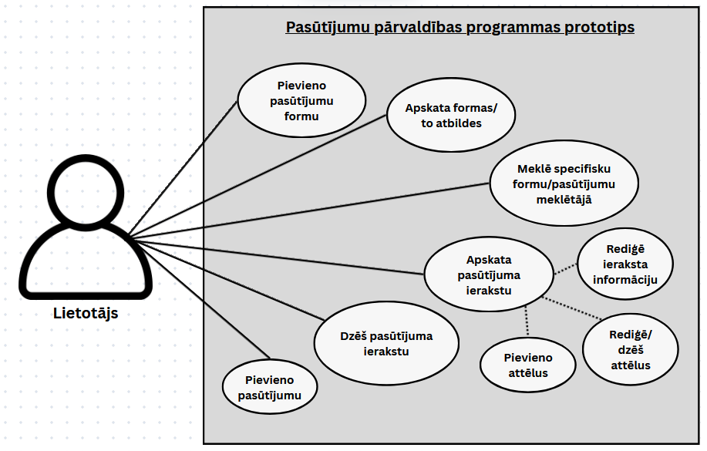
6. attēls Lietojumgadījumu diagramma lietotāja ikdienas darbībām [Autores veidots attēls]
Šajā diagrammā redzamas sistēmas lietotāja pamatdarbības ar pasūtījumu pārvaldības programmu, bez specifiskiem izņēmumiem. Diagrammā ietvertas galvenās funkcijas: formu un pasūtījumu pievienošana, apskate un rediģēšana, kā arī filtrēšanas un meklēšanas iespēju izmantošana produkta lietošanas laikā.
Savukārt iestatīšanas lietojumgadījumu diagramma (skatīt 7. attēlu) norāda uz funkcionalitāti, kas ir sagaidāma no iestatījumu lapas, bet kas ietekmēs visas programmas tālāku darbību.
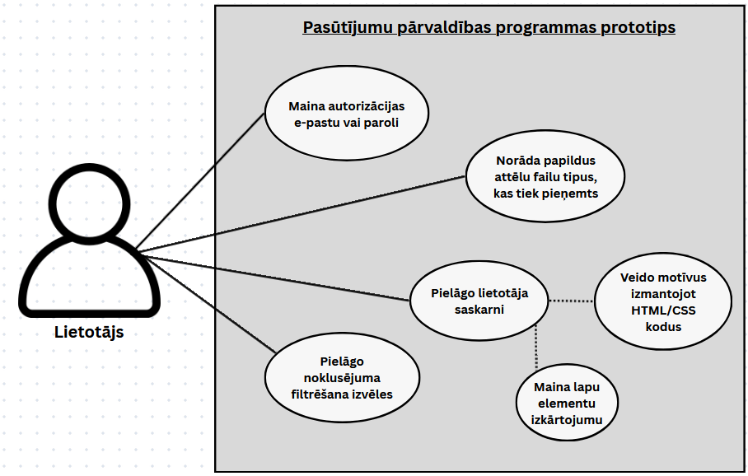
7. attēls Lietojumgadījumu diagramma lietotāja iestatījumu darbībām [Autores veidots attēls]
Šajā diagrammā fokuss likts uz lietotāja darbībām, kas saistītas ar pašas programmas pārvaldību un pielāgojamību. Diagrammā var redzēt lietotāja iespējas mainīt produkta vizuālo izskatu vai izklājumu, kā arī pielāgot pēc noklusējuma iestatītos filtrus, lai tos padarītu ērti un saprotami izmantojamus darba laikā.

Funkcionālās prasības

Pieslēgšanās lapas funkcionalitāte

Pieslēgšanās funkcija
Izsaukšanas elementi:
- lapas atvēršana;
- poga “Authorize”.
Ieejas parametri:
- e-pasts (teksts);
- parole (teksts).
Izejas parametri:
- paziņojumi;
- saglabātie mainīgie:
  - lietotāja unikālais identifikators ID (vesels pozitīvs skaitlis).
Pieslēgšanās funkcijas shematiskais attēlojums (skatīt 8. attēlu)
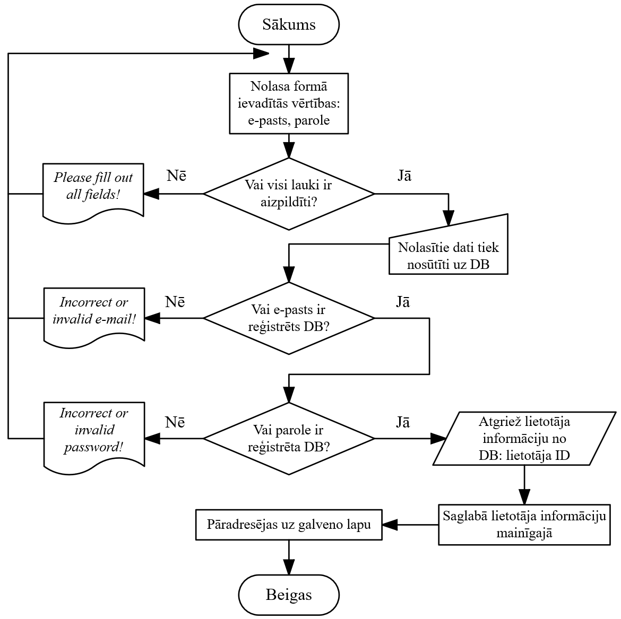
8. attēls Pieslēgšanās funkcijas blokshēma [Autores veidots attēls]
Pieslēgšanās darbība
Pieslēgšanās sākšana:
- lietotājs ievada savu pieslēgšanās informāciju (e-pasts un parole) un nospiež pogu “Authorize”;
- tiek pārbaudīts, vai visi lauki ir aizpildīti;
- ja kāds no laukiem nav aizpildīts, tiek izvadīts paziņojums “Please fill out all fields!”, un pieslēgšanās nenotiek.
E-pasta validācija:
- notiek pārbaude tam, vai ievadītais e-pasts ir reģistrēts datubāzē;
- ja e-pasts nav atrodams datubāzē, tiek izvadīts paziņojums “Incorrect or invalid e-mail!” un pieslēgšanās nenotiek.
Paroles validācija:
- ja e-pasts tiek atrasts, tad iegūst e-pastam piesaistīto lietotāja paroli;
- iegūtā parole tiek salīdzināta ar datubāzē esošo. Ja tās nesakrīt, tiek izvadīts paziņojums “Incorrect or invalid password!” un pieslēgšanās nenotiek.
Veiksmīga pieslēgšanās:
- ja parole ir pareiza, mainīgajā tiek saglabāts lietotāja ID un lietotājs tiek pāradresēts uz galveno lapu. Lietotājs skaitās pieslēdzies.

Galvenās lapas funkcionalitāte

Pasūtījumu saraksta ielādes funkcija
Izsaukšanas elementi:
- lapas atvēršana;
- poga “Logout”.
Ieejas parametri:
- lietotāja ID (vesels pozitīvs skaitlis).
Izejas parametri:
- saglabātie mainīgie:
  - pasūtījuma tips (teksts);
  - pasūtītājs (teksts);
  - pasūtījuma status (teksts);
  - tēls/tēli (teksts);
  - maksājums (vesels pozitīvs skaitlis);
  - maksājuma status (teksts);
  - pēdējo izmaiņu datums (teksts);
  - īpašas piezīmes (teksts);
  - papildus atsauces (teksts);
  - attēli (teksts (atsauce uz attēla atrašanās vietu)).
Pasūtījumu saraksta ielādes funkcijas shematiskais attēlojums (skatīt 9. attēlu)
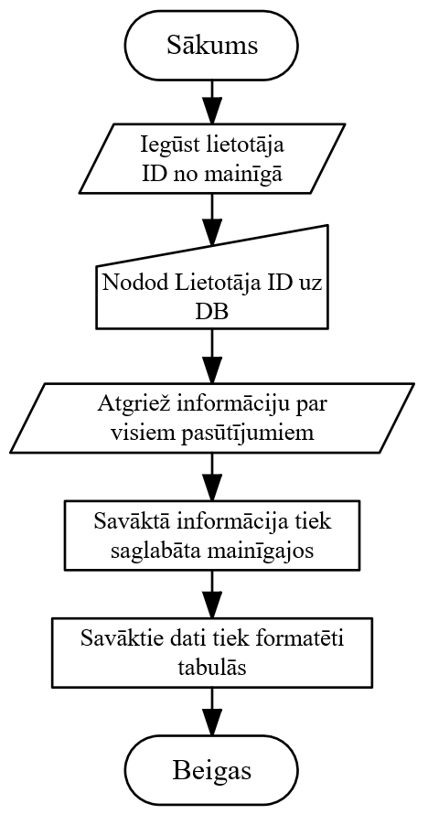
9. attēls Pasūtījumu saraksta ielādes funkcijas blokshēma [Autores veidots attēls]
Saraksta ielādes darbība
Pasūtījumu saraksta ielādēšana:
- lietotājs tiek pāradresēts uz galveno lapu, kurā saraksts tiks attēlots;
- no mainīgā izgūts lietotāja ID;
- datu bāzē, balstoties uz iegūto lietotāja ID, tiek atlasīta pilna informācija par pasūtījumu ierakstiem;
- iegūtie dati tiek saglabāti mainīgajos;
- daļa mainīgo tiek formatēti atsevišķās tabulas kolonnās un attēloti vienotā saraksta tabulā (tips, pasūtītājs, status, maksājuma status, pievienošanas/izmaiņu datums). Pārējie mainīgie saglabāti vēlākai izmantošanai.
Navigācija uz pieslēgšanās lapu (izrakstīšanās)
Nospiežot uz pogas “Logout”, lietotājs tiek pāradresēts uz pieslēgšanās lapu un sistēmas mainīgais, kas saturēja lietotāja ID tiek izdzēst. Lietotājs skaitās izrakstījies.

Filtrēšanas loga funkcionalitāte

Filtrēšanas parametru iesniegšanas funkcija
Izsaukšanas elementi:
- filtra ikona;
- poga “Filter”;
- ikona filtru atcelšanai;
- loga aizvēršanas poga.
Ieejas parametri:
- primārais filtrēšanas parametrs (izvēlēts no četriem noklusējuma parametriem) (teksts);
- sekundārais filtrēšanas parametrs (izvēlēts no noklusējuma iespējām vai ievadīts teksta ievades laukā) (teksts).
Izejas parametri:
- filtrēts pasūtījumu/formu/atbilžu saraksts ar ierakstu informāciju (teksts).
Filtrēšanas parametru iesniegšanas funkcijas shematiskais attēlojums (skatīt 10. attēlu)
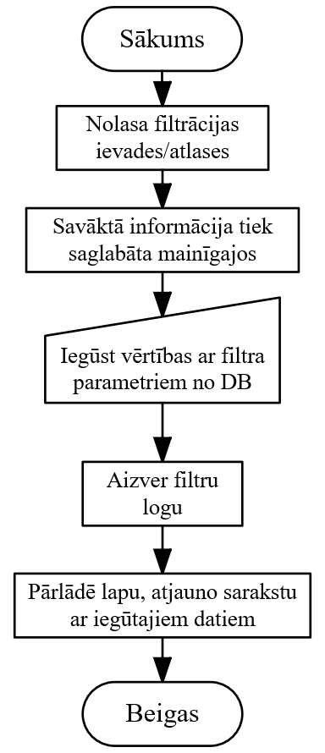
10. attēls Filtrēšanas parametru iesniegšanas funkcijas blokshēma [Autores veidots attēls]
Filtrēšanas parametru iesniegšanas darbība
Filtru iesniegšana:
- lietotājs nospiež filtra ikonu;
- tiek atvērts izlecošais logs ar noklusējuma filtrēšanas izvēlēm:
  - tips;
  - status;
  - pasūtītājs;
  - maksājuma status.
- atkarībā no izvēlētā primārā filtra, zem tā parādās papildus izvēles – izvēļu saraksta vai teksta ievades formā;
- lietotājs atlasa vai ievada sekundāro filtru;
- lietotājs nospiež pogu “Filter”;
- filtrācijas nosacījumi tiek nosūtīti uz datubāzi un izgūts filtrēts informācijas saraksts;
- datu esamības gadījumā, izlecošais logs tiek aizvērts un tiek atjaunota datu tabula lapā.
Filtru atcelšana:
- pēc filtru ieviešanas, filtra ikona ir aizstāta ar to atcelšanas ikonu;
- lietotājs nospiež šo ikonu;
- no datubāzes tiek izgūts nefiltrētais informācijas saraksts;
- esošais saraksts tiek atjaunots ar nefiltrēto sarakstu.
Filtrēšanas loga aizvēršana
Nospiežot uz loga aizvēršanas pogas (x) vai noklikšķinot ārpus filtrēšanas loga robežām (tā abos sānos, virs vai zem tā), lietotājs tiks pārvirzīts atpakaļ uz galveno lapu bez citu funkciju aktivizēšanas un galvenajā lapā attēlotie saraksti palikts tādi paši, kādi tie bija pēc galvenās lapas ielādes.

Pasūtījuma pievienošanas loga funkcionalitāte

Pasūtījuma pievienošanas funkcija
Izsaukšanas elementi:
- poga “Submit”;
- tēlu pievienošanas poga “+”;
- loga aizvēršanas poga.
Ieejas parametri:
- formas ievades lauku aizpildījuma dati:
  - pasūtījuma veids (teksts);
  - pasūtītājs (teksts);
  - tēls/-i (teksts);
  - maksājuma summa (vesels pozitīvs skaitlis);
  - maksājuma status (teksts);
  - attēls (teksts (attēla nosaukums)).
Izejas parametri:
- paziņojums.
Pasūtījuma pievienošanas funkcijas shematiskais attēlojums (skatīt 11. attēlu)
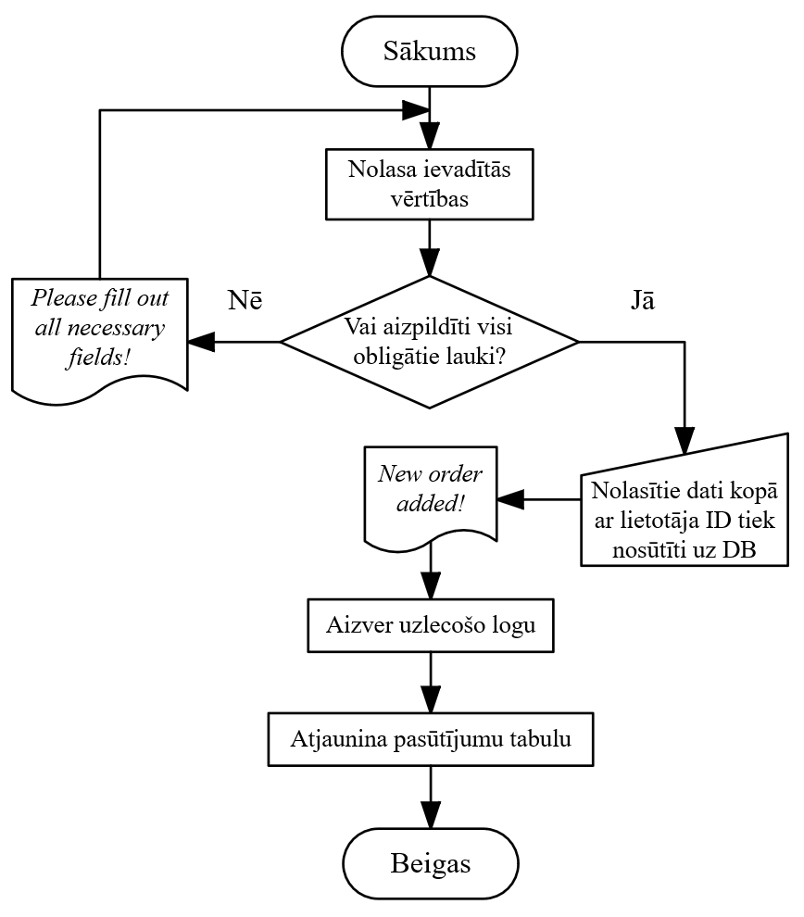
11. attēls Pasūtījuma pievienošanas funkcijas blokshēma [Autores veidots attēls]
Pasūtījuma pievienošanas darbība
Pasūtījuma pievienošanas sākšana:
- lietotājs nospiež pogu “Add new”;
- tiek atvērts izlecošais logs ar aizpildāmu pasūtījumu formu.
Pasūtījuma informācijas validācija:
- lietotājs aizpilda izlecošo formu un nospiež pogu “Submit”;
- tiek pārbaudīts, vai ir aizpildīti obligātie lauki. Ja tie nav pilnībā aizpildīti, tiek izvadīts paziņojums “Please fill out all necessary fields!” un pasūtījuma pievienošana nenotiek.
Pasūtījuma izveide:
- ja ir ievadīta visa nepieciešamā informācija, no mainīgā izgūst lietotāja ID;
- tiek izveidots jauns pasūtījuma ieraksts datubāzē ar attiecīgo lietotāja ID un no formas iegūtās informācijas.
Veiksmīga pasūtījuma pievienošana:
- veiksmīgas pasūtījuma pievienošanas gadījumā, tiek izvadīts paziņojums “New order added!” un tiek aizvērts izlecošais logs;
- Tiek atjaunots pasūtījumu saraksts, pievienojot tikko izveidoto pasūtījumu.
Papildus tēlu pievienošana
Nepieciešamības gadījumā lietotājs izlecošajā logā var nospiest tēlu pievienošanas pogu “+”, kas pievienos jaunu teksta ievades lauks zem esošā, lai lietotājs varētu pievienot papildus tēlu atsauces saites.
Pievienošanas darbības atcelšana
Nospiežot uz loga aizvēršanas pogas (x) vai noklikšķinot ārpus pievienošanas loga robežām (tā abos sānos, virs vai zem tā), lietotājs tiks pārvirzīts atpakaļ uz galveno lapu bez citu funkciju aktivizēšanas un ievades laukos ievadītā informācija netiks saglabāta.

Nefunkcionālās prasības

Produkta kopējie elementi un to raksturojums
Šajā sadaļā aprakstīti elementi un to raksturlielumi, kas visā produkta ir pilnībā identiski formatēti, tikai ar nelielām tekstuālām izmaiņām.
Visā produktā tiek izmantoti konkrēti un vienoti šādi elementi un raksturlielumi:
- galvene;
- kājene;
- teksta fonts;
- krāsu palete.

Galvene
12. attēls Galvenes primārā uzbūve ar atlasītu galveno lapu [Autores veidots attēls]
Galvenes galvenā nozīme ir uzturēt web aplikācijas lapu izvēlni lietotājam pārredzamā un vienmēr pieejamā vietā lapas augšējā malā (skatīt 12. attēlu). Tā satur produkta galvenās lapas, izrakstīšanās pogu/saiti, kā arī galvenes nosaukumu, kas ir atšķirīgs atkarībā no izvēlētās lapas.
Izvēlnē veiktās izvēles ir pārredzamas, jo cilne maina krāsu. Tādējādi lietotājs vienmēr zinās, kurā lapā viņš atrodas, pat bez lapas satura apskatīšanas.
Noformējums

Kājene
13. attēls Kājenes uzbūve [Autores veidots attēls]
Kājenes galvenā nozīme ir sniegt papildus informāciju lapas apakšā. Pēc noklusējuma tajā atrodas produkta autortiesību norādes teksts, izrakstīšanās saite, kā arī mazāka izvēlnes iespēja saišu, nevis ciļņu veidā (skatīt 13. attēlu).
Noformējums

Krāsu palete
[]

Pieslēgšanās lapas elementi un to raksturojums
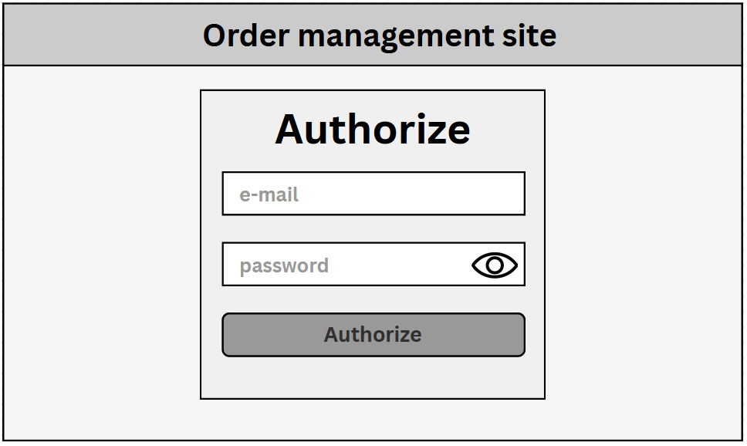
14. attēls Pieslēgšanās lapas izskats [Autores veidots attēls]

Apraksts
Pirmā lapa, ko lietotājs automātiski atver, ir pieslēgšanās lapa (skatīt 14. attēlu). Lapā atrodas galvene ar produkta primāro nosaukumu un tās centrā atrodas pieslēgšanās forma ar nosaukumu, 2 ievades laukiem e-pasta un paroles ievadei, kā arī ar pieslēgšanās pogu (skatīt 1. pielikumu).
Paroles ievades laukā atrodama paroles “atklāšanas” ikona, kas laukā ievadīto paroli parādīts simbolu formātā, nevis noklusējuma šifrētajā formātā (skatīt 15. attēlu).
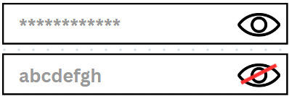
15. attēls Šifrētas paroles skats (augšā) un atklātas paroles skats (apakšā) [Autores veidots attēls]

Noformējums
[]

Galvenās lapas elementi un to raksturojums
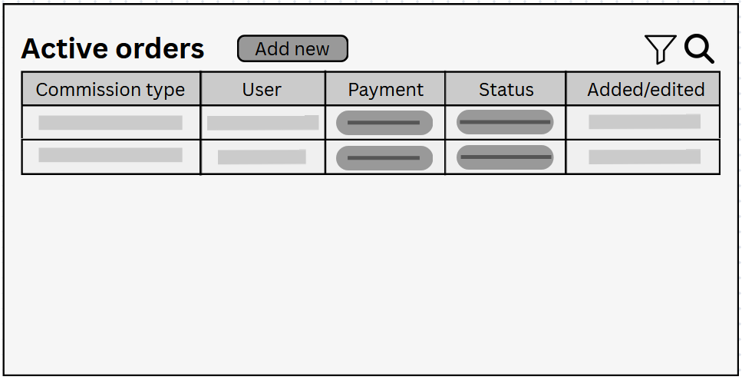
16. attēls Galvenās lapas izskats [Autores veidots attēls]

Apraksts
Pēc veiksmīgas pieslēgšanās, lietotājs tiek novadīts uz galveno lapu (skatīt 16. attēlu), kurā, līdz ko tā ir ielādējusies, parādīsies tabula ar lietotājam piesaistītajiem pasūtījumiem un to svarīgākā informācija.
Šīs tabulas iekļaus informāciju par pasūtījuma tipu, pasūtītāju, maksājuma statusu ovālveida ikonas formā, pasūtījuma statusu ovālveida ikonas formā un pasūtījuma pievienošanas vai pēdējās rediģēšanas datumu.
Virs tabulas atradīsies tās nosaukums un poga, kas ļaus pievienot jaunus pasūtījumus. Labajā pusē virs tabulas atradīsies filtrēšanas un meklēšanas ikonas.
Noklikšķinot uz meklēšanas ikonas tiks parādīts apslēptais meklēšanas ievades lauks (skat. 17. attēlu), kas tiks atkal paslēpts, kad lietotājs noklikšķināts citviet uz lapas.
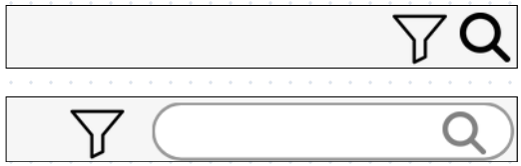
17. attēls Paslēps meklēšanas lauks (augšā) un atklāts meklēšanas lauks (apakšā) [Autores veidots attēls]

Noformējums
[]

Pasūtījuma manuālās pievienošanas loga elementi un to raksturojums

Apraksts

Noformējums

Pasūtījuma detalizētas informācijas loga elementi un to raksturojums

Apraksts

Noformējums

Filtrēšanas loga elementi un to raksturojums
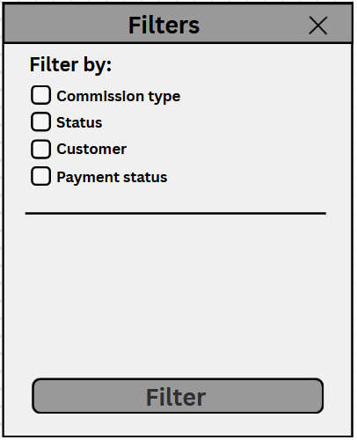
18. attēls Filtrēšanas loga izskats [Autores veidots attēls]

Apraksts
Filtrēšanas logam pastāv vienots izskats (skatīt 18. attēlu) starp abām lapām, kur filtrēšanas izvēle ir pieejama (galvenā lapa un formu lapa). Tas ir centrēts lapas vidū un darbojas kā uzlecošais logs, kas nozīmē, ka oriģinālās lapas saturs joprojām ir redzams aiz šī loga, tikai aptumšots.
Pēc noklusējuma, tā atvēršanas brīdī, logā atrodas izvēlnes saraksts, filtrēšanas poga un loga aizvēršanas poga/ikona. Tikai tad, kad lietotājs ir veicis filtra izvēli no saraksta (atzīmējis sev vēlamo filtru), tad zem šī saraksta, brīvajā vietā parādās tālākas filtrēšanas iespējas kā arī teksta ievades lauks atslēgvārdu filtrācijas izmantošanai (skatīt 19. attēlu).
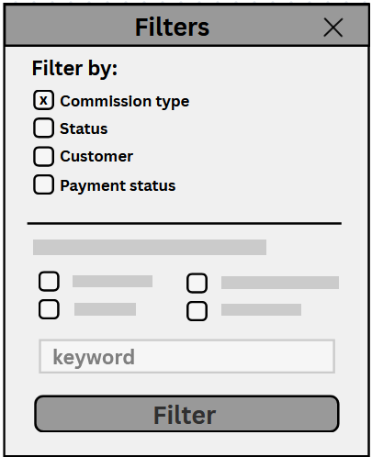
19. attēls Papildināts filtrēšanas loga izskats [Autores veidots attēls]

Noformējums
[]

Formu, to atbilžu lapas elementi un to raksturojums

Apraksts

Noformējums

Formu pievienošanas loga elementi un to raksturojums

Apraksts

Noformējums

Iestatījumu lapas elementi un to raksturojums

Apraksts

Noformējums

Publiskās formas lapas elementi un to raksturojums

Apraksts

Noformējums

Palīdzības lapas elementi un to raksturojums
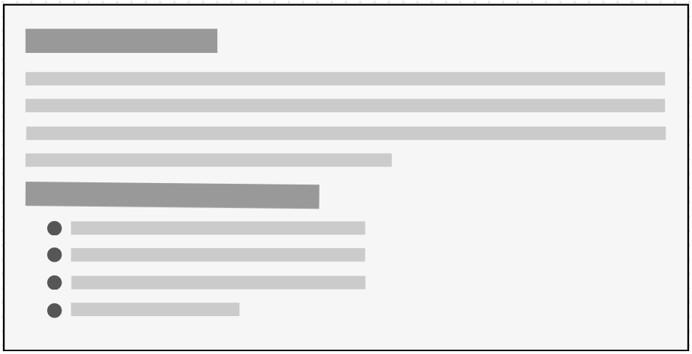
20. attēls Palīdzības lapas izskats [Autores veidots attēls]

Apraksts
Palīdzības lapa (skatīt 20. attēlu) satur primāri tekstuāli informāciju, kas varētu būt lietotājam noderīga. Tas var iekļaut informāciju par produkta mērķi un pamatuzdevumiem, kā arī norādīt informāciju, kāda tiek uzglabāta datubāzē un kādas personalizācijas iespējas, ko produkts (pielāgota HTML vai CSS koda pievienošana).

Noformējums

Uzdevuma risināšanas līdzekļu pamatojums

Ievads
Šajā nodaļā tiek aprakstītas un pamatotas izvēlētās tehnoloģijas, kas sastāda projekta darba vidi un ar kuru palīdzību tiek izstrādāts gala produkts. Apraksti iekļauj gan vispārēju tehnoloģijas aprakstu, gan konkrētu versiju izvēli un pamatojumu.

Produkta izstrādes vides iekārtošana

Notepad++
Notepad++ ir atvērtā avota teksta un koda redaktors. Tas plaši tiek izmantots koda rakstīšanai un rediģēšanai, atbalstot dažādas programmēšanas valodas. [6] Redaktors ir plaši pielāgojams lietotāja vēlmēm, kas to padara par tik plaši pielietotu programmu.
Pateicoties automātiskai koda teksta formatēšanai balstoties uz faila paplašinājuma tipu un noteiktu programmēšanas aspektu automatizācijas iespējas (automātiskas iekavas vai tabulācija) šo redaktoru padara par labu izvēli projekta izstrādei.

HTML, JS, PHP, CSS
HTML
HTML jeb pilnā nosaukumā Hyper Text Markup Language ir marķēšanas/iezīmēšanas valoda, kura ļauj klienta pārlūkā atrādīt mājaslapas saturu. [9] Ar HTML palīdzību ir iespējams veidot labi strukturētas web lapas un aplikācijas, kas lietotājiem būs viegli izprotamas. HTML ir viens no būtiskākajiem elementiem, lai izveidotu veiksmīgu pasūtījumu pārvaldības web aplikācijas prototipu.
CSS
CSS jeb pilnā nosaukumā Cascading Style Sheets ir veids kā, rakstot dažādus nosacījumus, piešķirt izskatu HTML elementiem lapā. [9] Ar CSS palīdzību ir iespējams radīt patīkamu mājaslapas interfeisu, kas nenomāks informācijas skaidrību, bet sniegs lietotājam patīkamu darba pieredzi. Ņemot vērā CSS popularitāti web lapu dizaina izstrādē, tas šo tehnoloģiju padara par labāko izvēli produkta izstrādei.
JavaScript
JavaScript ir skriptu vai programmēšanas valoda, kas ļauj īstenot sarežģītas funkcijas tīmekļa lapās. [13] Projekta izstrādei izvēlēta JavaScript valoda tās ērtības un saprotamības dēļ. Kā arī šī valoda sniedz plašas iespējas realizēt projektam nepieciešamo funkcionalitāti, bez liela uztraukuma par to, uz kādas pārlūkprogrammas projekts izstrādāts.
PHP
PHP (saīsinājums no PHP: Hypertext PreProcessor) ir visplašāk izmantotā atvērtā koda un servera puses skriptu valoda. PHP galvenokārt tiek izmantots tīmekļa izstrādei un izceļas šajā jomā. [2] Ņemot vērā PHP pielāgojamību sadarbībai ar citām programmēšanas valodām, kā arī balstoties uz šīs skriptu valodas salīdzinoši vieglo izmantošanu, tā ir ideāls variants web aplikācijas izstrādei, lai nodrošinātu servera puses funkcionalitāti jeb nodrošinātu programmas datu apstrādi.

Lokālā servera izveide
XAMPP
XAMPP ir atvērtā koda tīmekļa izstrādes vide, kas ļauj programmētājiem veidot dinamiskas tīmekļa vietnes un lietotnes. [18] Projekta izstrādes laikā XAMPP nodrošinās viegli pārredzamu un centrālu vidi produkta izstrādei, iekļaujot visas nepieciešamās sistēmas tehnoloģijas vienuviet. Šīs vides izmantošana ir lielisks risinājums web aplikācijas prototipam, kura izstrāde un primārā izmantošana notiek lokāli, neradot nepieciešamību pēc citu serveru vai vides iesaistīšanas.

Datubāze, SQL valoda un rīki
MariaDB
MariaDB ir datu bāzu pārvaldības sistēma, kas ir ļoti līdzīga MySQL un varētu tikt uzskatīta par MySQL atzaru. MariaDB datubāze tiek izmantota dažādiem mērķiem, piemēram, datu uzglabāšanai, e-komercijai, uzņēmuma līmeņa funkcijām un tīmekļa lietojumprogrammām. [15] MariaDB ir bezmaksas sistēma, kas to padara viegli pieejamu izmantošanai. Sistēmas pielāgojamība jebkura veida projektam to padara par izdevīgu datubāzes pārvaldības risinājumu.
SQL
SQL jeb pilnā nosaukumā Structured Query Language, ir programmēšanas valoda informācijas uzglabāšanai un apstrādei datu bāzē. [1] SQL atvieglo datu apstrādi, jo ļauj datu bāzē veidot funkcijas un skatus, kas ne tikai nodrošina sava veida drošību datu apstrādē, bet ari nodrošina to, ka projekta datu apstrāde notiek vairāk vai mazāk automātiski, bez nepieciešamības lietotājam veikt administrēšanas uzdevumus. Tieši tāpēc šī valoda izvēlēta, lai veiktu kodēšanu datubāzes līmenī.
HeidiSQL
HeidiSQL ir bezmaksas un atvērtā koda programma MariaDB, MySQL, MS SQL Server, PostgreSQL un SQLite datu bāzu pārvaldības sistēmu izmantošanai. Tā nodrošina grafisko lietotāja interfeisu datu bāzu pārvaldīšanai, datu pārlūkošanai un rediģēšanai, SQL vaicājumu izpildei un dažādu administratīvo uzdevumu veikšanai. [19] Balstoties uz programmas vienkāršo interfeisu un izmantošanas vieglumu, tā ir noderīgs rīks uz kā būvēt pasūtījumu pārvaldības web aplikācijas datu bāzi. Tā nodrošinās datubāzes vizualizāciju, kas mazinās risku pieļaut kļūdas datubāzes struktūrā vai ieviestajās funkcijās un skatos.

Versiju kontrole
is-projekts.id.lv
Projekta versiju kontrolei tiks izmantots skolas norīkots rīks is-projekts.id.lv, kurā ir iespējams augšupielādēt projekta versiju failus, arhivējot vecākas versijas, ko vajadzības gadījumā var atkārtoti izmantot. Kā skolas norīkots rīks, šī būs projektam visefektīvākā izvēle viegli saprotamās izmantošanas dēļ.

Tehniskie ierobežojumi
Balstoties uz šajā dokumentācijā norādītajām prasībām, uzdevumiem un darba izstrādes vides limitiem, var izdalīt šādus tehniskos ierobežojumus:
- projekta izstrādes laiks ir limitēts balstoties uz mācību plānu, kas var ietekmēt noteiktu funkciju ieviešanu projektā;
- projektu ierobežo tā izstrādes un darbības vide, tas ir, projekta darbība balstās uz interneta pieslēgumu un saderību ar noteiktu pārlūkprogrammu;
- publiski izmantojamu formu ieviešana rada drošības riskus, ja to ieviešana ir nepilnīga vai nepareiza.

Uzdevumu risināšanas līdzekļu versijas un to pamatojums

Produkta darbības risinājumu versijas un pamatojums
Mozilla FireFox
- Versija: v131.0
- Pamatojums: šī versija pilnībā atbalsta citu izmantojamo tehnoloģiju mūsdienu standartus, kā arī nodrošina precīzu JavaScript un PHP saskarnes integrāciju un testēšanu.
Apache web serveris
- Versija: v2.4.59
- Pamatojums: izvēlēta šī versija, jo tā ir stabilākā un drošākā no pašlaik palaistajām versijām. Apache 2.4 sērija ievērojami uzlabo veiktspēju salīdzinājumā ar vecākām 2.2 versijām un nodrošina pilnīgu savietojamību ar PHP 8.3.
HTML, JS, CSS
- Versijas: HTML5, ES6+ (JavaScript), CSS3
- Pamatojums:
PHP
- Versija: v8.3
- Pamatojums: šī versija piedāvā darbības ātruma pieaugumu un drošības uzlabojumus. Šī versija ir arī pilnībā saderīga ar izvēlēto Apache servera un MariaDB versiju.
MariaDB un SQL
- Versija: MariaDB v11.3
- Pamatojums: šī versija piedāvā uzlabotu veiktspēju, labāku indeksu pārvaldību un uzlabotu JSON datu tipu atbalstu. Turklāt šī versija ir iekļauta XAMPP 8.3 komplektācijā, nodrošinot pilnīgu savietojamību ar PHP 8.3.

Citu produkta izstrādei nepieciešamo risinājumu versijas un pamatojums
Notepad++
- Versija: v8.7 (vai jaunākā stabilā versija)
- Pamatojums: šī versija nodrošina pilnīgu sintakses izcelšanu PHP 8, ES6 un CSS3 valodām, kā arī saderību ar jaunajiem Windows 11 drošības mehānismiem. Vecākās versijas šos valodu paplašinājumus neatbalsta pilnībā.
XAMPP
- Versija: v8.3.0
- Pamatojums: šī versija satur PHP 8.3, Apache 2.4.59 un MariaDB 11.x — visas tās komponentes, kuras tiek izmantotas projekta realizācijā. Tas garantē, ka lokālā izstrādes vide atbilst faktiskajai servera konfigurācijai, novēršot saderības problēmas tālākā produkta izstrādē.
HeidiSQL
- Versija: v12.8
- Pamatojums: šī versija atbalsta MariaDB 11.x funkcionalitāti, tostarp jaunos datu tipus un vaicājumu optimizācijas iespējas. Šī versija arī nodrošina stabilu savienojumu ar XAMPP vidi un piedāvā ātrāku datu ielādi lielām tabulām.

Datu struktūras apraksts

Ievads
Šajā nodaļā tiek aprakstīta datu struktūra, kas tiks ieviesta projektā. Šajos aprakstos ietilpst gan vispārējā datu apmaiņa starp projekta mājaslapu un datu bāzi, gan aprakstīta projektā izmantotā datubāze un tās komponentes.

Datu plūsma produktā
Datu plūsmu attēlošana vienotā diagrammā ļauj vizuāli pārredzēt projektā notiekošās datu apmaiņas un to primāro nozīmi. Datu plūsmas starp programmu un datubāzi ir attēlotas diagrammā (skat. 21. attēlu).
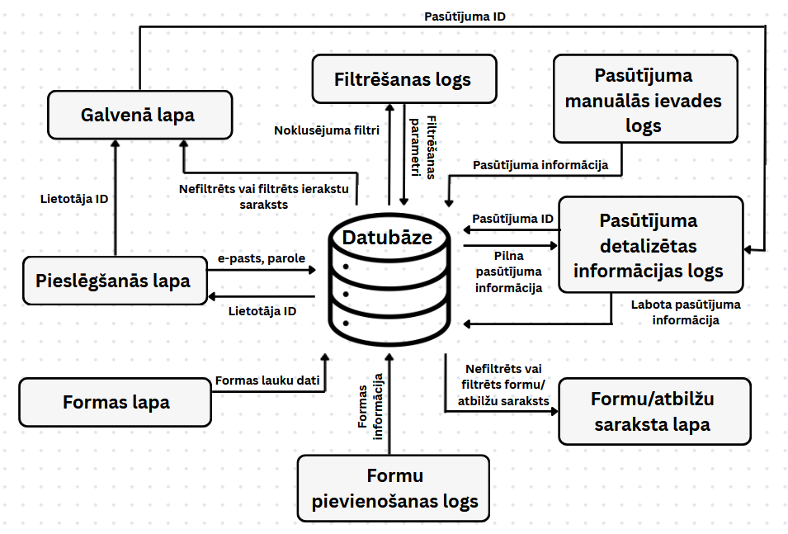
21. attēls Programmas datu plūsma [Autores veidots attēls]
Šajā diagrammā apkopotas primārās datu apmaiņas plūsmas starp datubāzi un web saskarni, to skaitā:
- lietotāja autorizācija;
- pasūtījumu, formu un atbilžu saraksta izvade;
- jaunu pasūtījumu vai formu ievade;
- aizpildītu formu informācijas ievade;
- detalizētas informācijas izvade logos.

Datubāzes apraksts
Programmas datu glabāšanai un apstrādei tiek izmantota MySQL relāciju datubāze ar nosaukumu “oa_comm_mag”. Tās galvenais uzdevumus ir uzglabāt detalizētu informāciju par pasūtījumiem, kā arī pārvaldīt formu instances un atbildes. Datubāzē arī ir iekļauta informācija par lietotāju, pasūtījumiem pievienotajiem attēliem un dažādiem statusiem, kas ir nozīmīgi pasūtījumu pārvaldībai un atbilst pasūtītāja vēlmēm.
Datubāze sastāv no 8 tabulām:
- “user”: lietotāja konta autorizēšanās dati;
- “listings”: informācija par pasūtījumu, iekļaujot tā tipu, klientu, tēlus, utt.;
- “order_img”: attēlu lokācijas informācija un pasūtījums, pie kā attēls piesaistīts;
- “form_instance”: formu instances, t.i., informācija par formu, kad tā izveidota. Iekļauj informāciju, kas svarīga publiskā skata saišu izveidei un pārraudzībai;
- “submissions”: darbojas, kā saistījuma tabula formu atbilžu informācijas uzskaitei (nepieciešama formu/atbilžu lapas datu izvadei);
- “types”: informācija par iespējamajiem/pieejamajiem pasūtījumu veidiem;
- “pay_status”: informācija par maksājumu izpildes statusu (“neapmaksāts”, “apmaksāts”, “daļēji apmaksāts”);
- “order_status”: informācija par pasūtījuma izpildes statusu (“nav sākts”, “sākts”, “gala stadija”, “pabeigts”).

ER modelis
Datubāzes pamatā ir strukturēts relāciju datu modelis. Šis modelis attēlots entītiju relāciju (ER) diagrammā (skat. 22. attēlu), kurā vizuāli attēlota datubāzes struktūra tabulu formā un šo tabulu savstarpējās relācijas.

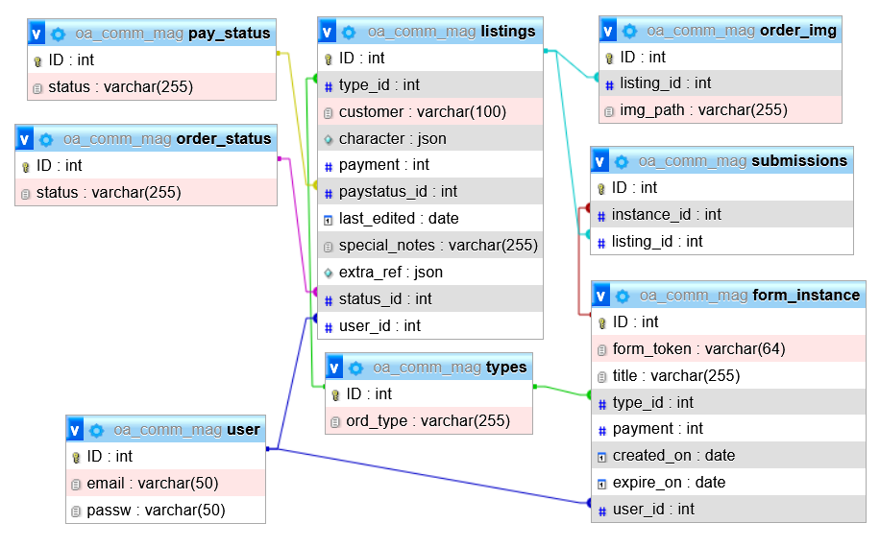
22. attēls ER diagramma “oa_comm_mag” datubāzei [Autores veidots ekrānuzņēmums]
Diagrammā attēlotas visas datubāzes tabulas kā entītijas un relācijas starp to datu laukiem. Šis datubāzes attēlojums palīdz izprast datubāzes uzbūvi, neiedziļinoties saglabātajos datos vai vispārīgos aprakstos.

Tabulas “user” apraksts
Lietotāju tabula (skatīt 1. tabulu) satur informāciju par sistēmas lietotājiem. Tajā ietverti lietotājiem reģistrētās e-pasta adreses, paroles un unikāls identifikators lietotāja viennozīmīgai identificēšanai. Šī tabula paredzēta lietotāju pieslēgšanās informācijas uzglabāšanai.
1. tabula “user”
Nosaukums | Tips | Atribūti | Komentāri
ID | INT | UNSIGNED, NOT NULL, AUTO INCREMENT | Unikāls identifikators.
email | VARCHAR(50) | NOT NULL | Lietotāja e-pasta adrese.
passw | VARCHAR(50) | NOT NULL | Lietotāja parole.

Tabulas “listings” apraksts

Tabulas “order_img” apraksts

Tabulas “form_instances” apraksts

Tabulas “submissions” apraksts

Tabulas “types” apraksts

Tabulas “pay_status” apraksts

Tabulas “order_status” apraksts

Testēšana

Ievads
Šajā nodaļā tiek aprakstīts gatavā prototipa (web aplikācijas) testēšanas process. Apraksts iekļauj informāciju par izvēlētajiem testēšanas paņēmieniem un testētājiem, kā arī apkopotu paredzēto un testēšanas laikā iegūto rezultātu salīdzinājumu.

Testēšanas pārskats
Projekta testēšana ir nozīmīga projekta izstrādes stadija, kas nodrošina projekta precīzu izstrādi. Lai gan testēšanu var viennozīmīgi veikt arī citu izstrādes posmu laikā, šī projekta ietvaros testēšana tiks uzskatīta par atsevišķu posmu un norisinās pēc prototipa pilnīgas izstrādes tuvāk projekta realizācijas termiņa beigām. Šī pieeja izvēlēta saistībā ar specifisku drošības nosacījumu testēšanu, kas iespējama tikai testējot pilnībā izstrādātu prototipu.

Testēšanas rīki un veidi
Prototipa testēšana notiek manuāli, salīdzinot iepriekš izvirzītus kritērijus ar reāli iegūtajiem rezultātiem. Projekta tālākas izstrādes gadījumā būtu ieteicams veikt arī automatizētu testēšanu, tomēr šī brīža projekta arhitektūras izmērs ļauj veikt efektīvu testēšanu ar manuālas testēšanas paņēmieniem.
Testi tiek veikti izmantojot “funkcionālās testēšanas” testēšanas veidu, kas vērsts uz programmas pareizas darbības testēšanu, balstoties uz tās prasībām un izvirzītiem parametriem. Šis veids ietver testu veikšanu, kas tieši pārbauda konkrētas funkcijas un to iezīmes, salīdzinot iegūtos rezultātus ar paredzētajiem.
Prototipa testēšanai tiks izmantots arī “drošības testēšanas” testēšanas veids, kas vērsts uz programmas drošības aspektu testēšanu. Šajā gadījumā šis testēšanas veids ietvers testus, kas saistīti ar projekta publiski pieejamajām funkcionalitātēm (pasūtījumu formas). Testēšanas mērķis ir pārliecināties, ka lapa nerada drošības riskus pārējai programmas darbībai.

Testēšanas grupas
Testēšanu primāri veic projekta izstrādātāja, Annija Onzule. Noteiktu funkciju vai darbību testēšanai tiek piesaistīts projekta pasūtītājs, kā arī rūpīgi izvēlēta testa grupa, kas ir informēta par testēšanas procesu un par rezultātu iesniegšanu dokumentācijas pilnveidošanai.

Testēšanas kritēriji
Lai plānotais tests skaitītos veiksmīgi iziets, tā laikā jānotiek tieši tām darbībām, kas paredzētas testa gadījuma aprakstā. Testa gadījumos ir aprakstīti gaidāmie rezultāti un piefiksēti reālie rezultāti, kuru salīdzinājums ir apkopots tabulās. Ja rezultāti sakrīt, tests ir veiksmīgi iziets.
Testi vērsti gan uz veiksmīgu, gan neveiksmīgu funkciju testēšanu. Tas nozīmē, ka ir izvirzīti testa gadījumi, kas fokusējas uz funkcijas pareizu darbību, un ir gadījumi, kas fokusējas uz iespējamajām lietotāja kļūmēm darbā ar šīm funkcijām. Šis aspekts ir svarīgs kļūmēm, kas rezultējas kļūdu paziņojumus un informē lietotāju par to, kas nogāja greizi un sniedz norādes vai informāciju par tālākajām darbībām.

Lietotāja ceļvedis

Secinājumi un priekšlikumi
- Visa projekta izstrādes laikā komunikācija ar klientu bija ļoti vienkārša un saprotama, rezultējoties ar pilnīgu prasību un uzdevumu definēšanu.
- Pieejamo risinājumu izpētes laikā tika gūtas vērtīgas zināšanas par cilvēkiem jau iecienītiem risinājumiem, kā arī zināšanas par šo risinājumu “klupšanas akmeņiem”, no kuriem varēja izvairīties šī projekta izstrādes laikā.

Izmantoto avotu saraksts
- AWS, What is SQL (Structured Query Language)? [Tiešsaiste] Pieejams: https://ej.uz/sql_info [Skatīts 29.10.2025]
- Contrast Security, PHP Programming Language. [Tiešsaiste] Pieejams: https://ej.uz/php_info [Skatīts 29.10.2025]
- Geeksforgeeks.com, What is Web App [Tiešsaiste] Pieejams: https://ej.uz/web-app [Skatīts 19.11.2025]
- Herman Fink, monday.com Review: Pros, Cons, Features & Pricing. [Tiešsaiste] Pieejams: https://ej.uz/monday_info [Skatīts 28.10.2025]
- Ian McCue, What is NetSuite ERP & How Does It Work?, 2023. [Tiešsaiste] Pieejams: https://ej.uz/netsuite_info [Skatīts 28.10.2025]
- Incredibuild, Glossary: Notepad++ [Tiešsaiste] Pieejams: https://ej.uz/notepad_info [Skatīts 29.10.2025]
- Interaction Design Foundation, Prototypes. [Tiešsaiste] Pieejams: https://ej.uz/proto_info [Skatīts 30.10.2025]
- Ivan Belcic, Cole Stryker, What is an entity relationship diagram? [Tiešsaiste] Pieejams: https://ej.uz/er_diagram [Skatīts 19.11.2025]
- Krmu, HTML un CSS. [Tiešsaiste] Pieejams: https://ej.uz/html-css_info [Skatīts 29.10.2025]
- Lenovo, What is a footer? [Tiešsaiste] Pieejams: https://ej.uz/footer [Skatīts 19.11.2025]
- Lucidchart, What is a Flowchart. [Tiešsaiste] Pieejams: https://ej.uz/flowchart_info [Skatīts 30.10.2025]
- Marina Yalanska, Best Practices for Website Header Design. [Tiešsaiste] Pieejams: https://ej.uz/header [Skatīts 19.11.2025]
- MDN līdzdalībnieki, What is JavaScript? [Tiešsaiste] Pieejams: https://ej.uz/js_info [Skatīts 29.10.2025]
- Micheal Graw, Honest ClickUp Review 2025: Pros, Cons, Features & Pricing. [Tiešsaiste] Pieejams: https://ej.uz/clickup_info [Skatīts 28.10.2025]
- one.com, What is MariaDB? [Tiešsaiste] Pieejams: https://ej.uz/mariadb_info [Skatīts 29.10.2025]
- Pawel Lawrowski, What Is a Popup? Definition, Meaning, Popup or Pop-up. [Tiešsaiste] Pieejams: https://ej.uz/popups [Skatīts 19.11.2025]
- Peldi Guilizzoni, What is a wireframe? A guide for non-designers. [Tiešsaiste] Pieejams: https://ej.uz/frames_info [Skatīts 30.10.2025]
- Saniya, What is XAMPP? [Tiešsaiste] Pieejams: https://ej.uz/xampp_info [Skatīts 29.10.2025]
- sumble.com, What is HeidiSQL? [Tiešaiste] Pieejams: https://ej.uz/heidi_info [Skatīts 29.10.2025]

Pielikumi
1. pielikums. index.html
<!DOCTYPE html>
<html lang="en">
<head>
<meta charset="UTF-8">
<meta name="viewport" content="width=device-width, initial-scale=1.0">
<meta name="description" content="Commission Tracker">
<meta name="author" content="Annija Onzule">
<title>Commission tracker</title>
<link rel="stylesheet" href="css/global.css"> <!-- Piesaistīts globālais projekta stils -->
<link rel="stylesheet" href="css/main_page.css"> <!-- Piesaistīts lapas stils -->
<!-- Piesaistīta dizaina bibliotēka ikonu ievadei -->
<link rel="stylesheet" href="https://cdnjs.cloudflare.com/ajax/libs/font-awesome/7.0.1/css/all.min.css">
</head>
<body>
<header> <!-- Manuāli iestatīta galvene tikai šai lapai -->
<nav>
<h1>Order management site</h1>
</nav>
</header>

<div id="authorize-section"> <!-- Pieslēgšanās formas sadaļa -->
<div id="authorize-content">
<h2>Authorize</h2>
<form id="authorize-form" action="php/authorize.php" method="POST">
<div id="email-container">
<input id="email" name="email" type="text" placeholder="e-mail" required>
</div>
<div id="password-container">
<input id="password" name="password" type="password" placeholder="password" required>
<i class="fa-solid fa-eye" id="show-password"></i>
</div>
<!-- Pieslēgšanās datu iesniegšanas poga, kas nosūtīs datus uz JS kodu -->
<button id="authorize-submit-btn" type="submit">Authorize</button>
</form>
</div>
</div>

<!-- Tiek piesaistīta lapas funkcionalitāte -->
<script src="js/index.js"></script>
</body>
</html>

